**PC端散标一期需求**

**编号：20180724 版本：V1.9**

|  |  |  |  |  |
| --- | --- | --- | --- | --- |
| 日期 | 版本号 | 内容 | 负责人 | 备注 |
| 7.24 | V1.0 | 原版 | 魏娟 |  |
| 7.27 | V1.1 | 1. 修改我的友金e富交互设计方案 2. 补充规则细节 | 魏娟 |  |
| 7.30 | V1.2 | 1. 修改细节 2. 增加短信站内信通知 | 魏娟 |  |
| 8.1 | V1.3 | 1. 自动投标工具列表页增加【下一回款日】 2. 剩余期数改为“期数” 3. YY标的详情页散标显示规则 4. 散标详情页信息展示页签规则 5. 【账户-网贷-债转-已转入】列表页增加下一回款日、回款表 6. YY接剩余金额的散标时，前端按钮提示语 7. 手动购买散标积分及升降级不纳入本期，放在二期 8. 增加报备 | 魏娟 |  |
| 8.2 | V1.4 | 1. 部分细节调整：期数、剩余期数 2. YY接剩余标的时间调整 | 魏娟 |  |
| 8.2 | V1.5 | 1. 回款中的债权删除掉按可否转让的筛选条件 2. 整理合同（见底11点） 3. 回款中的债转标【加入金额】=转让价格=【已转入】下的支付金额 4. 需求上线后暂时不发散标，发布时间待定 | 魏娟 |  |
| 8.3 | V1,6 | 1. 补充交易记录 2. 补充债转页建议价格范围定义（不要写死） | 魏娟 |  |
| 8.6 | V1.7 | 1. 散标发标调整，YY接标5%融资标后需展示投资记录，但不展示加入方式。 2. 一期手动挂出的债转全部为手工购买，当天无成交则系统在23:30自动下架。23:30~24:00不允许发起债转，补提示语。 3. 债转被系统自动下架，通知短信发送时间为下一自然日8:00，站内信为实时发送。手动取消债转通知仅发送站内信，不发短信。 4. 【回款中】的散标统一展示【转让】按钮，不可转让则再做提示。【已转入】的散标不做转让按钮，统一放在【回款中】状态去做转让操作。   点击【转让】后该字段变为【转让中】。   1. 债转操作页表头字段调整，增加建议价格逻辑，修改转让价格金额输入限制，温馨提示语修改。 2. 【转让中】状态增加【取消转让】按钮。 3. YY接当天散标的剩余金额时，首页/列表页【授权出借】按钮点击后进入购买详情页，提交后提示语告知不能购买。 4. 购买散标后不影响新手标购买。 5. 散标购买页点击【充值】，完成充值后跳转页面修改。 6. 散标购买要求最后一笔包圆，增加提示语。 | 魏娟 |  |
| 8.7 | V1.8 | 1. 补充购买e富、购买债转、操作转让的弹框文案 2. 逾期的站内信暂时纳入二期需求，一期不做。 3. 债转购买成功短信中的债权编号取新的。 4. 短信时间格式统一。 5. 购买按钮统一改为【出借】。 | 魏娟 |  |
| 8.8 | V1.9 | 1. 短信站内信细微调整。 2. 取消债转二次弹框按钮跳转 3. 债权回款表删除【还款状态】字段，未发生的还款当期不展示，只展示实际发生的。 | 魏娟 |  |

目录

一、 需求背景（必填） 4

二、 需求对接人（必填） 4

三、 预计上线时间&预计使用人及后续效果（必填） 4

四、 是否需要内测（必填） 4

五、 具体需求描述（必填） 4

1. 【我的账户-网贷-友金e富】页面 5

2. 首页 12

3. 散标列表页 14

4. 友金e富购买详情页 14

5. 债权转让购买详情页 18

6. 【我的账户-网贷-债权转让】 22

7 .console老后台 25

8. 散标发标及YY接剩余金额规则 25

9. 其他 26

10. 合同整理 26

11. 交易记录 27

12. 短信、站内信 28

13.散标弹框文案 32

1. **需求背景（必填）**

合规需求。

1. 增加手动购买散标、债转。
2. YY计划底层债权放入【我的账户-网贷-友金e富】里展示,一期不允许这些债权做转让。
3. 以上需求仅在PC端实现，APP、H5不提供购买及详情页查看，仅展示散标资产数据。
4. **需求对接人（必填）**

魏娟

1. **预计上线时间&预计使用人及后续效果（必填）**

8月13日

1. **是否需要内测（必填）**

需要内测。内测白名单单独提供。

**该需求上线后暂时不发散标，散标发布时间待定。**

1. **具体需求描述（必填）**

## 1. 【我的账户-网贷-友金e富】

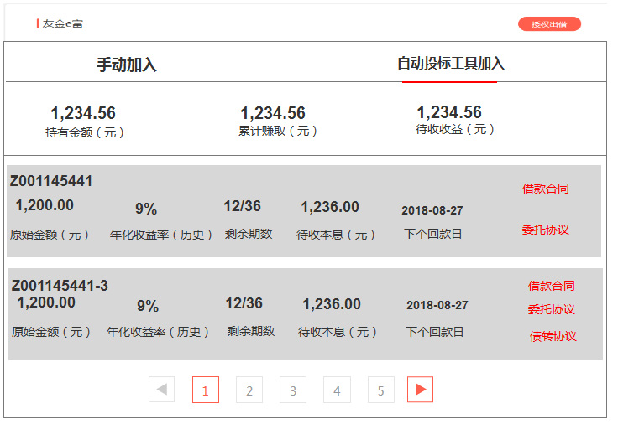

进入该页默认展示【手动加入】页签，按照加入时间最近的前置显示。

**1）【自动投标工具加入】页签下展示YY计划的底层债权**

①表头字段：持有金额、累计赚取、待收收益 （与我的YY页表头字段一致）

②列表页内容

字段：债权编号、原始金额、年化收益率（历史）、剩余期数、待收本息、下个还款日

合同：点击后新开一个页面打开。

当该债权是原始债权时（即未被转让）：借款合同、委托协议

当该债权为转让债权时：借款合同、委托协议、债转协议

借款合同为《借款及担保协议》

委托协议：《催收授权委托书》

债转协议：《借款债权转让协议》

③列表页排序规则：最近购买的YY中底层债权前置显示，同一个YY下的债权按照原来的排序。

④列表页数量限制： 列表页一页显示10条，底部翻页默认显示5页可直接点击，点击翻页按钮再显示2页。

⑤对自动投标工具页签下的债权展示做灵活管理，当该列表页发生系统性问题时，会做整体下架。

**2）【手动加入】页签——投标中状态**

当选择【手动加入】页签，且用户有投标中的状态时，默认显示该状态，按照加入时间最近的前置显示；当没有该状态时，默认显示回款中状态。

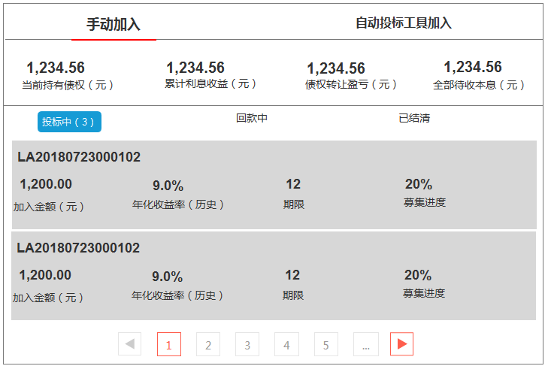

①表头字段：当前持有债权、累计利息收益、债权转让盈亏、全部待收本息

②状态：投标中、回款中、已结清

点击每个状态后增加个数显示

③列表页字段：债权编号、加入金额、年化收益率（历史）、期限、募集进度。

④列表页排序规则：按照购买时间最近的债权前置显示

⑤列表页数量限制： 列表页一页显示10条，底部翻页默认显示5页可直接点击，点击翻页按钮再显示2页。

**3）【手动加入】页签——回款中状态**

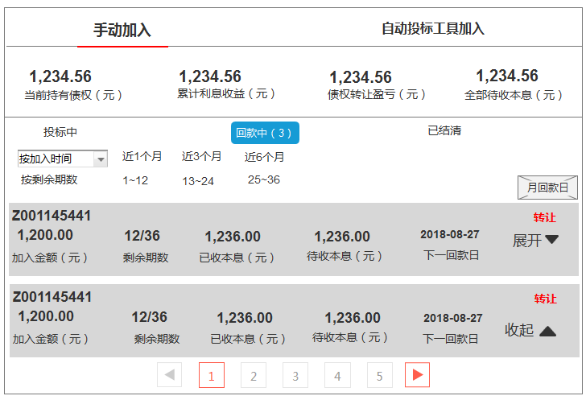

当选择回款中状态时，显示债权个数，列表页默认按照加入时间最近的前置显示。

①下拉筛选项（交互方式同目前我的回收中的YY）

按加入时间：近1个月 近3个月 近6个月

按剩余期数：1~12 13~24 25~36

②右侧【月回款日】日历，可点击1~31号，月份根据当前月份展示。选择后可按照回款日筛选债权列表。

③列表页字段：债权编号、加入金额、剩余期数、已收本息、待收本息、下一回款日、【转让】按钮

若是买的债转标，则【加入金额】=转让价格=【已转入】页签下的支付金额

点击【转让】：可发起债转的标的（且在可发起债转的时间内点击）跳转债转页，该按钮变为【转让中】。

不可发起的债转标点击后文字提示：该标的不满足债权转让条件，不可发起转让。

当在23:30~24:00点击该按钮文字提示：此时间段为系统日切时间，不可发起转让操作。

④列表页数量限制： 列表页一页显示10条，底部翻页默认显示5页可直接点击，点击翻页按钮再显示2页。

⑤回款中页签底部展示温馨提：

温馨提示：

1. 友金e富持有满30天后可发起转让，发起转让的时间需距离下一回款日超过3天。
2. 逾期状态下的债权不允许发起转让。

⑥【展开】点击后展示回款表和合同

若买的是原始债权：合同——《借款及担保协议》

委托协议——《催收授权委托书》

若买的是债转标：合同——《借款债权转让协议》

委托协议——《催收授权委托书》

回款表：

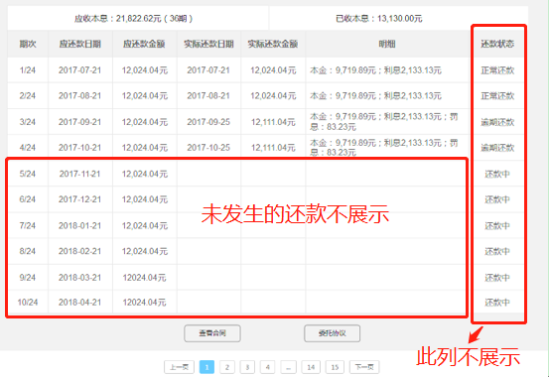

字段：

【应收本息（期数）】：按照用户购买金额计算应收本息。

【已收本息】：按照实际情况展示，没有则为【--】。

【明细】：包括本金、利息、罚息（包括提前还款违约金在里面）。

当提前还款时，列表仅记录到提前还款当日那一行，后面列表都不存在。

不展示【还款状态】这列，且未发生的还款不展示。

⑦转让操作页

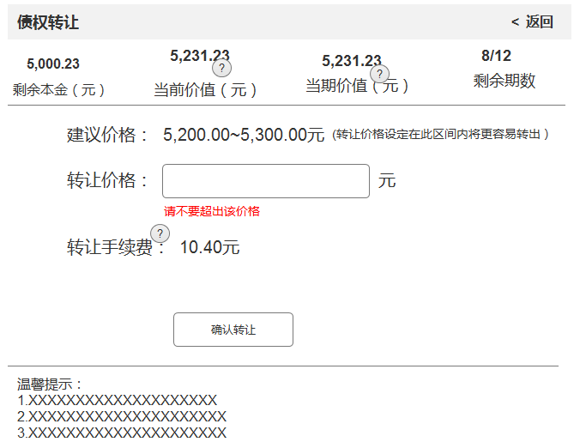

* 表头字段：剩余本金、当前价值、当期价值、剩余期数
* 当前价值浮标：当前价值=剩余本金+当期未结清利息，即为截止转让当日该债权的实际价值
* 当期价值浮标：当期价值=剩余本金+当期利息
* 转让管理费浮标：转让费率=转让价格*0.2%
* 建议价格：

下限：债权剩余本金  
上限：当期价值

*(标的剩余本金+当期利息) * (债权剩余本金 / 标的剩余本金)  (四舍五入得出结果A)  
计算15天后的价值：每日利息= (A-债权剩余本金) / 30 （四舍五入得出结果B）  
     15天后的价值：B*(距离上一次还款日天数+15) + 债权剩余本金 (四舍五入得出结果C)  
比较A、C，取较小者为上限*

* 转让价格输入框：不要求必须在建议价格内，可超过该价格。但会对输入金额限制，即在建议价格下限下浮2%，在建议价格上限上浮2%。（此处不要写死，可能会改）若超过则在下方展示警示语：请在建议价格区间内挂出。
* 协议：无协议
* 【确认转让】按钮：点击后弹框二次确认。

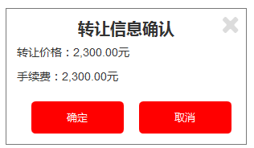

* 温馨提示文案：

1. 友金e富持有满30天后可发起转让，发起转让的时间需距离下一回款日超过3天。
2. 逾期状态下的债权不允许发起转让，若转让挂出后债权发生逾期，系统将撤销该转让。
3. 转让成功后友金服将向转让人收取转让手续费，费用为转让价格的0.2%。
4. 转让挂出当天还未成交的债权系统将会在23:30自动撤销，转让人需下一自然日再次发起转让操作。23:30~24:00为系统日切时间，不允许发起债转操作。
5. 转让成功后的资金将实时入账账户余额。

**4）【手动加入】页签——已结清状态**

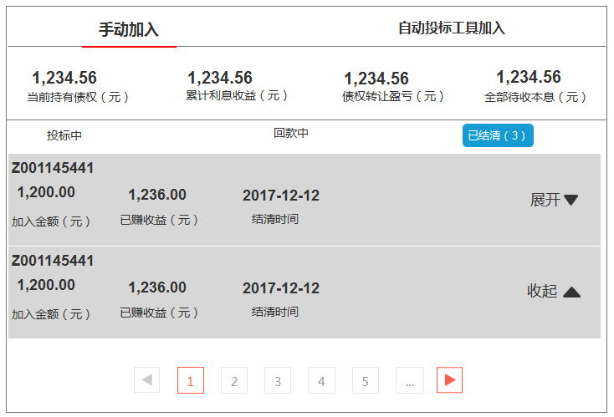

①列表页字段：债权编号、加入金额、已赚收益、结清时间

②展开：显示回款表、合同。

合同：《借款及担保协议》（无催收授权委托书）

回款表记录到结清当日的数据。样式同回款中状态的回款表。

## 2.首页

1）首页散标卡片——友金e富

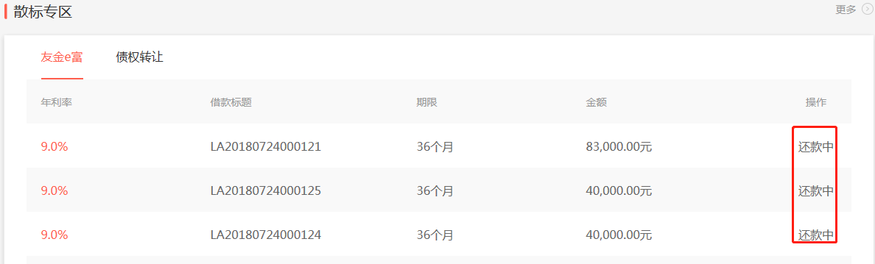

①【操作】栏，当有散标可购买时，显示：出借。文字标红可点击，点击后跳转至购买详情页。

②该卡片仅显示可购买的、还款中的散标，且可购买状态仅指手动可给用户购买的（YY详情页标的详情中的散标为投标中状态时，不在此处展示）。

排序规则为：可购买的>还款中的

可购买的债权随机排列，还款中的债权随机排列。

③首页卡片展示条数

默认首页散标专区（友金e富、债权转让页签）展示10条，点击【更多】跳转散标列表页。

④当天挂出的散标未满标时，工作日20：00由YY接标。首页/散标列表页点击【授权出借】后跳转散标详情页，在详情页提交购买后弹框提示：此时间段无法出借。

2）首页散标卡片——债转

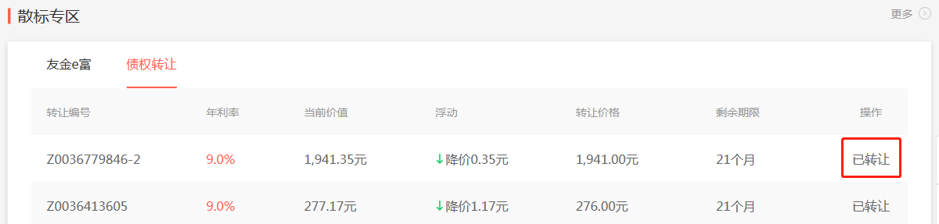

【操作】栏当有散标可购买时，显示：出借。文字标红可点击，点击后跳转至购买详情页。该卡片仅显示可购买的、已转让的散标。排列顺序：可购买的>已转让的。同类状态的标随机排列。

1. **散标列表页**

**①**排序规则

友金e富：可购买的>回款中>已结清 （可购买的排列顺序为随机排）

债转：可购买的>已转让的 （可购买的排列顺序为按照挂出转让时间最近的前置显示）

②展示规则

友金e富：仅展示手动可购买的散标、回款中的、已结清的。其中，对于YY详情页标的详情中的散标为投标中状态时，不在此处展示。但当状态变为回款中时展示在此列表。

③当天挂出的散标未满标时，工作日20:00由YY接标。首页/散标列表页/散标详情页按钮为【出借】，点击后弹框提示：此时间段无法出借。

## 友金e富购买详情页

1）页签展示（内容同目前生产）

已结清的e富：项目信息、投标记录、友金e富介绍

回款中的e富：项目信息、投标记录、借款人信息（已登录买过的人才展示）、友金e富介绍、

可购买的e富：项目信息、投标记录、友金e富介绍

2）删除【投标记录-投标方式】一栏，前端不展示。

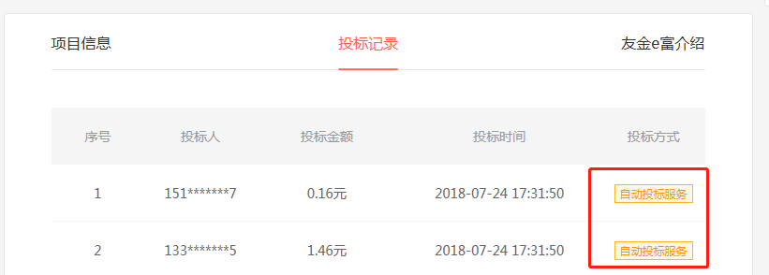

2）友金e富购买入口

分为未登录可购买、已登录可购买、已满标、还款中、已结清、已流标六类。

其中仅未登录可购买、已登录可购买、已流标状态待补充，其他3个状态展示同目前官网一致。

①未登录可购买

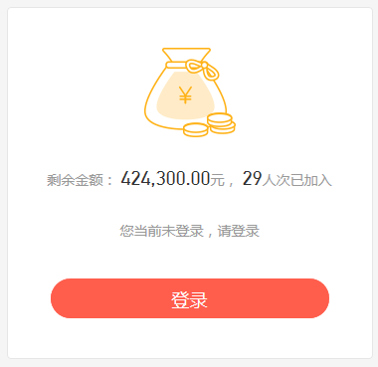

* 剩余金额
* 加入人次
* 提示语：您当前未登录，请登录
* 按钮：【登录】。点击后跳转到登录页，完成登录返回友金e富详情页。

②已登录可购买

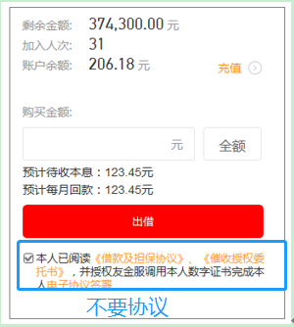

用户已登录且标的可购买时，显示信息包括：

* 剩余金额
* 加入人次
* 账户余额：存管账户余额
* 充值入口：点击跳转到充值页，完成充值后弹框提示，点击【确定】停留在充值页，点击【授权出借】返回【列表页——散标专区】。

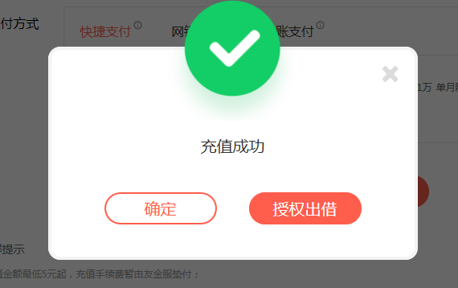

* 购买金额输入框：输入购买金额，提供“全额”入口。点击金额输入框浮标显示金额限制条件，样式同YY计划浮框。

最低出借金额1，0000.00元

递增金额1000.00元

* 预计待收本息、预计每月回款：根据输入的购买金额自动计算。
* 【授权出借】按钮：点击进行投标流程。如余额不足则提示余额不足引导充值，如已满标则提示已满标。
* 最后一笔购买金额要求包圆剩余标的金额，即不允许投标后的标的剩余金额小于起投金额1万。此时提示语为：请不要让该标的剩余金额小于最低出借金额10000元。【确定】
* 没有协议。

订单信息确认

输入金额，点击【出借】后，确认订单信息弹框，如下：

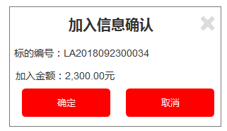

点击【确定】显示投标成功提示语：出借成功！

③已流标

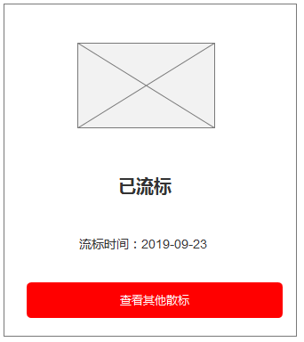

流标时间为债权挂出后第15天。

## 债权转让购买详情页

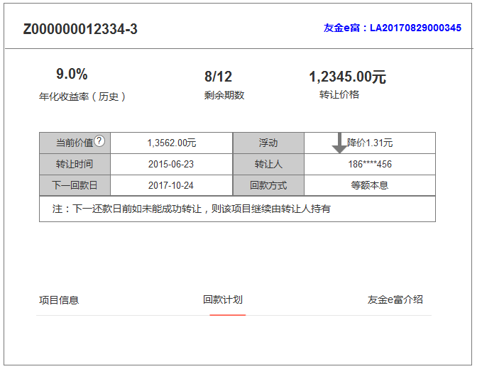

点击右上角原散标编号可查看原标情况。

1. 字段：债权编号、年化收益率、剩余期数、转让价格、当前价值、浮动、转让时间、转让人、下一回款日、回款方式。

注意：下一还款日前如未能成功转让，则该项目继续由转让人持有

当前价值浮标：当前价值=剩余本金+当期未结清利息，即为截止转让当日该债权的实际价值

2）回款计划

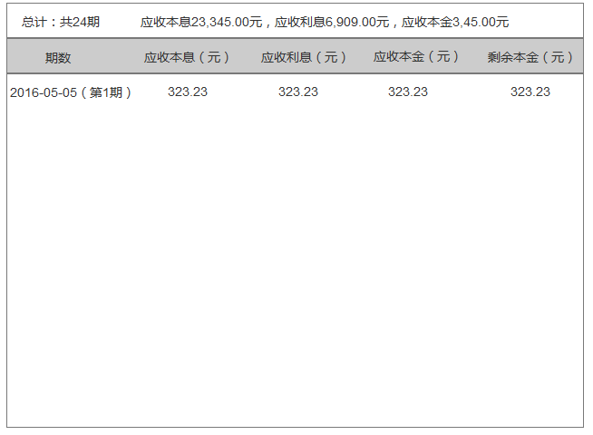

字段：

总计：期数、应收本息、应收利息、应收本金

每期：期数、应收本息、应收利息、应收本金、剩余本金

债转的回款计划从接入债转的第一期开始计算，如果该标的剩余期数为8/12,则一共记录8期。

3）债转标购买入口

分为未登录可购买、已登录可购买、已转让三类。

①未登录可购买

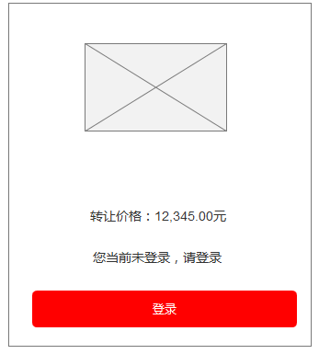

* 转让价格
* 提示语：您当前未登录，请登录
* 登录按钮：点击后跳转登录页面，登陆后返回该页。

②已登录可购买

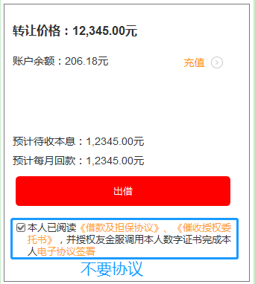

* 转让价格
* 账户余额、预计待收本息、预计每月回款
* 充值按钮：点击跳转到充值页，完成充值后返回该债转标详情页
* 出借按钮：点击后二次确认弹框
* 没有协议。

③已转让

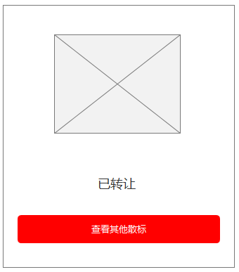

1. **【我的账户-网贷-债权转让】**

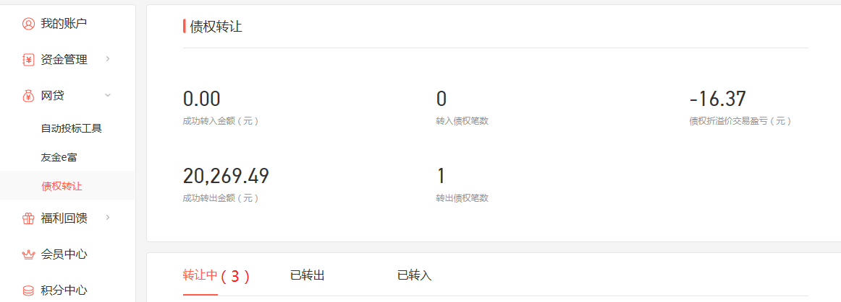

**1）**转让中/已转出/已转入页签后增加笔数显示，点击页签后显示笔数。

**2）转让中状态增**

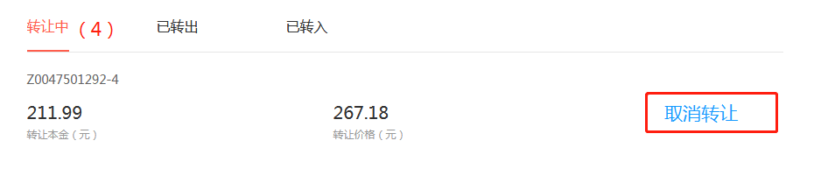

**增加按钮显示【取消转让】，用户可手动取消该笔转让。该按钮出现的时间为：挂出转让后至当天23:30。（自然日23:30系统会自动下架当天没有成交的债转标）**

**点击后弹框二次确认：**

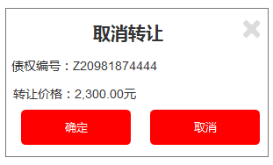

**点击【确定】【取消】都停留在【转让中】页签。**

**手动取消转让后发送站内信，不发送短信。**

**3）已转入状态**

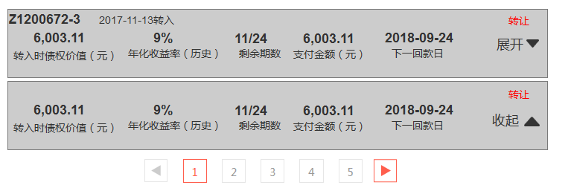

字段：债权编号、转入时间、转入时债权价值、年化收益率（历史）、剩余期数、支付金额、下一回款日

【转让】：删除该按钮，统一都去【回款中】的债权发起转让。

展开/收起：点击后可展示回款表和合同。（回款表样式同【账户-网贷-友金e富】）

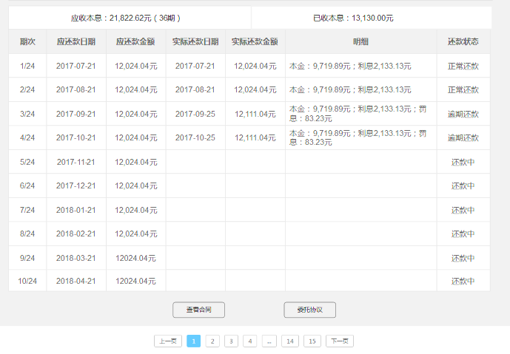

【应收本息（期数）】：按照用户购买金额计算应收本息。

【已收本息】：按照实际情况展示，没有则为【--】。

【明细】：包括本金、利息、罚息（包括提前还款违约金在里面）。

【还款状态】：分为正常还款、逾期还款、还款中、提前还款四种。

已转入的债权回款表从买入后的第一期开始记录（例如：买了一个剩余期数为8/12的债转，则该表从原散标第5期开始展示，但在此表中仍叫做第1期，即原第5期相当于此表的第1期，一共展示8期。）

合同：《借款债权转让协议》

委托协议：《催收债权委托书》

**4）已转出状态**

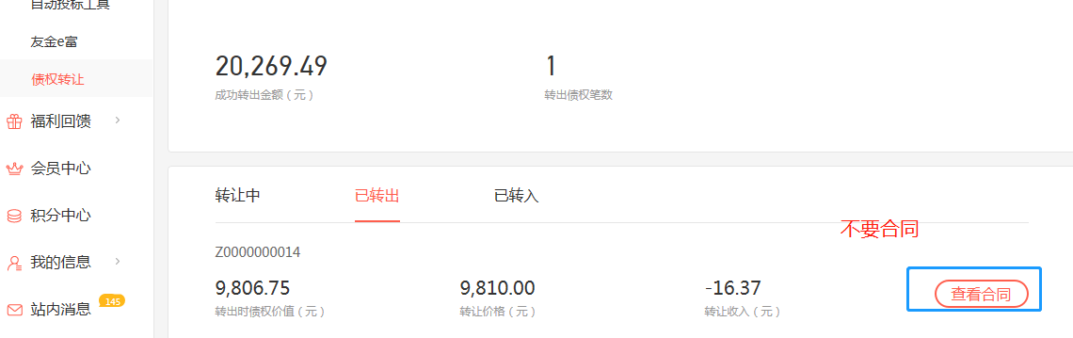

**已转出状态删除合同。**

**7 .console老后台**

【业务管理-债权管理】菜单放开给客服使用。

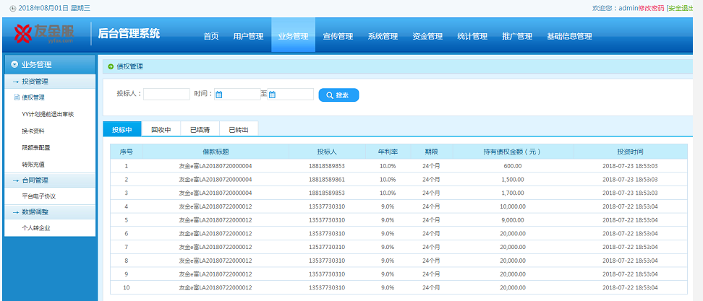

**8. 散标发标及YY接剩余金额规则**

1）运维工作日先给平台推标（暂不放款），由平台在系统勾选金额较小的3个标，其余标的核心再放款。勾选的这3个标的先由YY接入标的金额5%后，剩余95%由平台挂前端给用户购买。前端挂出的标的项目总金额为借款人借款金额（即包含这5%被YY先接的部分），YY接标5%后投标记录有显示（但不显示投标方式）。保证前端每天都有3个标可卖，当3个标全部满标时，不再发新标。前端挂出可卖标的在工作日10点前。

2）友金e富挂出售卖后若当天用户手动加入未满标，则剩余的金额由YY计划接标，保证项目不出现流标。YY接标时间为工作日20:00。散标详情页前端展示状态为投标中，首页及散标列表页按钮为【授权出借】。点击首页和列表页该按钮后进入散标详情页，在详情页点击该按钮提示：此时间段无法出借。

3）企业标不放出来手动购买

购买散标获得积分和升降级放入二期功能，一期后续考虑由手工操作。

**9. 其他**

1）散标购买后的积分及升降级不放入本期，纳入二期需求。

2）手动购买散标、债转都需纳入存管报备（报备脚本更新，e富投资、转让）。

手工挂出的

4）用户购买了散标、债转标后不影响投新手标。

**10. 合同整理**

1）友金e富

可购买状态：不展示协议及授权书

个人中心——投标中：不展示协议以及授权书；

个人中心——回款中：展示已加盖协议各方电子签章的《借款及担保协议》以及《委托催收授权书》；

个人中心——已结清：展示已加盖协议各方电子签章的《借款及担保协议》；

2）债转

可购买状态：不展示协议及授权书

转让操作页（即发起转让时）：不展示协议及授权书

个人中心——转让中：不展示协议；

个人中心——已转入：展示各方加盖电子签章的《借款债权转让协议》以及《委托催收授权书》；

个人中心——已转出：不展示协议

**11. 交易记录**

统一放在【网贷-交易类型-其他】的筛选项里。

1）购买e富/购买债转标

交易时间：前端购买e富的时间，精确到年月日时分秒

交易类型：加入友金e富

金额：为负数。指加入金额。若买的是二手债权，该金额为转让价格。

1. 成功债转

交易时间：前端受让人的成交时间，精确到年月日时分秒

交易类型：转让回款

金额：为正数，指受让人的成交金额。

3）友金e富每月到期回款

交易时间：实际的回款时间，即借款人的实际还款时间，精确到年月日时分秒

交易类型：友金e富月回款

金额：为正数，指实际的月回款到账金额。

4）转让手续费扣收

交易时间：成功转让的时间，精确到年月日时分秒

交易类型：转让手续费

金额：为负数，转让价格*0.2%。

**12. 短信、站内信**

**站内信都是实时发行的。**

**1）转让挂出当天无成交，系统下架通知。下一自然日8:00。**

短信：尊敬的用户，您于2018-12-23 14:00 挂出的转让标的“Z000000008”当日未成交，系统已自动撤销该转让，如需继续转让请登录PC端在【我的账户-网贷-友金e富】中再次发起转让操作。

站内信：转让自动撤销

您于2018-12-23 挂出的转让标的“Z000000008”当日未成交，系统已自动撤销该转让，如需继续转让请登录PC端在【我的账户-网贷-友金e富】中再次发起转让操作。

**2）手动取消转让通知（仅发送站内信）**

站内信：取消转让

您于2018-12-23 20:00手动取消转让标的“Z000000008”。

1. **转让成功通知**

短信：尊敬的用户，您于2018-12-23 14:00 挂出的转让标的“Z000000008”已成功完成转让，资金已入账您的账户余额，请及时查看。

站内信：转让成功

您于2018-12-23 14:00 挂出的转让标的“Z000000008”已成功完成转让，资金已入账您的账户余额，请及时查看。

1. **友金e富加入成功通知**

短信：尊敬的用户：您好，您于2018-12-23 14:00成功加入友金e富“LA201809230003”，感谢您对我们的关注和支持。

站内信：加入友金e富成功

您于2018-12-23 14:00成功加入友金e富“LA201809230003”，感谢您对我们的关注和支持。

1. **购买债权转让成功（该债权编号为买入后的新编号）**

短信： 尊敬的用户： 您于2018-12-23 14:00 00:30:34成功加入 “Z0000000014”，感谢您对我们的关注和支持。

站内信：加入债权转让成功

您于2018-12-23 14:00 00:30:34成功加入 “Z0000000014”，感谢您对我们的关注和支持。

**6）散标每期回款通知**

短信：尊敬的用户，您在友金服加入的友金e富“LA201809230004“收到一笔还款，共计总额2300元，已入账您的账户余额，请及时登录查看，感谢您对我们的关注和支持。

站内信：友金e富每月回款

您在友金服加入的友金e富”LA201809230004“收到一笔还款，共计总额2300元，已入账您的账户余额，感谢您对我们的关注和支持。

**7）提前还款通知**

短信：尊敬的用户，您在友金服加入的友金e富“LA201809230004”因借款人提前还款，共计总额80000元，已入账您的账户余额，至此该标的已全部结清还款，感谢您对我们的关注和支持。

站内信：友金e富提前还款

您在友金服加入的友金e富“LA201809230004”因借款人提前还款，共计总额80000元，已入账您的账户余额，至此该标的已全部结清还款，感谢您对我们的关注和支持。

**8）首次提醒逾期**

短信：尊敬的用户，您在友金服加入的友金e富“LA201809230004”，其中当期应收款项本金12元，利息12元，由于借款人当期还款逾期，借款人缴纳的逾期罚息将于客户还款后一并清算至您的账户余额，届时请留意短信通知并及时登录查看，感谢您对我们的关注和支持。

站内信：友金e富首次逾期提醒

您在友金服加入的友金e富“LA201809230004”，其中当期应收款项本金12元，利息12元，由于借款人当期还款逾期，借款人缴纳的逾期罚息将于客户还款后一并清算至您的账户余额，届时请留意通知，感谢您对我们的关注和支持。

**9）逾期30天提醒**

短信：尊敬的用户，您在友金服加入的友金e富“LA201809230004”，因借款人逾期两期,借款人缴纳的逾期罚息将于客户还款后一并清算至您的账户余额， 届时请留意短信通知并及时登录查看，感谢您对我们的关注和支持。

站内信：友金e富逾期30天提醒

您在友金服加入的友金e富“LA201809230004”，因借款人逾期两期,借款人缴纳的逾期罚息将于客户还款后一并清算至您的账户余额， 届时请留意通知，感谢您对我们的关注和支持。

**10）逾期60天提醒**

短信：尊敬的用户，您在友金服加入的友金e富“LA201809230004”，因借款人逾期三期,若逾期65天将由专业担保公司担保代偿，请您勿需担心资金安全！届时请留意短信通知并及时登录查看，感谢您对我们的关注和支持。

站内信：友金e富逾期30天提醒

您在友金服加入的友金e富“LA201809230004”，因借款人逾期三期,若逾期65天将由专业担保公司担保代偿，请您勿需担心资金安全！届时请留意通知，感谢您对我们的关注和支持。

**11）担保代偿还款**

短信：尊敬的用户, 您在友金服加入的友金e富“LA201809230004”，因借款人逾期65天，现担保代偿程序已启动，您的账户余额将收到总金额4500元，其中本金45元，利息45元，逾期罚息45元。届时请留意短信通知并及时登录查看，至此该标的已全部结清还款，感谢您对我们的关注和支持。

站内信：友金e富担保代偿

您在友金服加入的友金e富“LA201809230004”，因借款人逾期65天，现担保代偿程序已启动，您的账户余额将收到总金额4500元，其中本金45元，利息45元，逾期罚息45元。届时请留意通知，至此该标的已全部结清还款，感谢您对我们的关注和支持。

**12)逾期还款**

短信：尊敬的用户，您在友金服加入的友金e富${bid}，其中当月应收款项本金${bjamount}元，利息${lxamount}元，逾期罚息${fxamount}元，已入账您的账户余额，请及时登录查看，感谢您对我们的关注和支持。

站内信：友金e富逾期回款

尊敬的用户，您在友金服加入的友金e富${bid}，其中当月应收款项本金${bjamount}元，利息${lxamount}元，逾期罚息${fxamount}元，已入账您的账户余额，感谢您对我们的关注和支持。

**13.散标弹框文案**

**1）购买e富**

**①低于最低起投金额**

你的出借金额低于最低出借金额10000元！ 【确定】

**②投标金额非步长整数倍**

出借金额须为1000的整数倍！ 【确定】

**③投标金额超过剩余金额**

你的出借金额大于剩余金额XXXXX元！【确定】

**④满标（两笔一起投时，最后一笔报该提示语）**

该项目已满标，无法出借 【确定】

**⑤最后一笔包圆**

最后一笔购买金额要求包圆剩余标的金额，即不允许投标后的标的剩余金额小于起投金额1万。此时提示语为：请不要让该标的剩余金额小于最低出借金额10000元。 【确定】

**⑥二次确认购买**

弹框标题：加入信息确认

标的编号：

加入金额：

【确定】【取消】

**⑦投标成功（二次确认时点击【确定】后显示）**

出借成功！

**⑧工作日20:00YY接标时点击e富购买页按钮**

此时间段无法出借！

**⑨余额不足**

账户余额不足，请先充值！

还需充值XXXXX元

【我知道了】【去充值】（点击左边按钮停留在当前页，点击后者跳转充值页）

**2）购买债转**

**①满标（两笔一起投时，最后一笔报该提示语）**

该项目已转让，无法出借 【确定】

**②二次确认购买**

弹框标题：加入信息确认

标的编号：

转让价格：

【确定】【取消】

**③投标成功（二次确认时点击【确定】后显示）**

出借成功！

**④余额不足**

账户余额不足，请先充值！

还需充值XXXXX元

【我知道了】【去充值】（点击左边按钮停留在当前页，点击后者跳转充值页）

**⑤投标金额超过转让价格**

你的出借金额大于转让价格XXXXX元！【确定】

**3）转让**

**①二次确认**

标题：转让信息确认

转让价格：

手续费：

【确定】【取消】

**②上架成功（二次确认点击【确定】后）**

您的该笔转让已成功挂出，当天若无成交系统会自动下架该转让。【确定】（点击按钮后跳转【账户-网贷-债权转让-转让中】）